1. T-clanok pre PCM 32/30
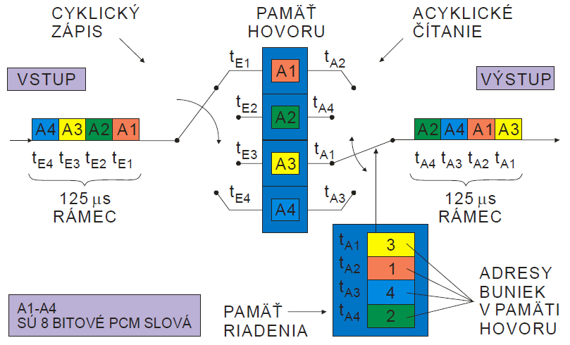
2. blokova struktura spoj.systemu 4.gen.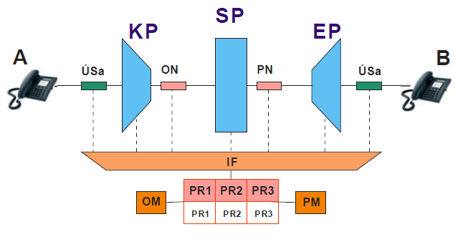
> DOCHÁDZA K DECENTRALIZÁCIÍRIADENIA
> POUŽÍVA SA TDM
> SPOJ. POLE Z "T" A "S" ČLÁNKOV

VÝHODY :
- EKONOMICKEJŠÍ
- JEDNODUCHŠIA KONŠTRUKCIA
- SPRACUJE VEĽKÉ ZAŤAŽENIE
- UMOŽŇUJE TVORBU "IDN"

3. národná VTS
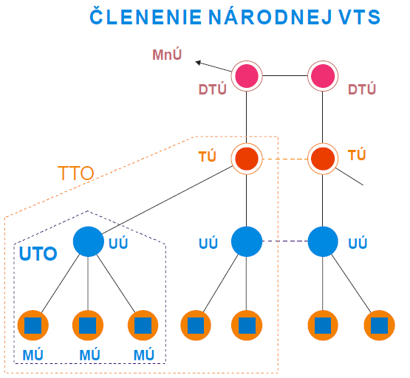
MTO - priemer 10 km (85 % PREVÁDZKY), UTO - priemer 30 km (95 % PREVÁDZKY)
(S.MTO - SPÁJA 5-6 MÚ - JEDNA MÚ NA STYK S UÚ - ZÁKLAD PRE PLOŠNÚ AUTOMATIZÁCIU)
UÚ - PREVÁDZKA JE SLABŠIA (cca 5%), UÚ SÚ OD SEBA VZDIALENÉ MIN. 30 km (SPOJENIE CEZ PRENOSOVÉ PROSTRIEDKY)
TTO - priemer 90-180 km; SPOJENIE MEDZI TÚ PRIAME, LEN napr. SPOJENIE MEDZINÁRODNÉ CEZ DTÚ
MTO – miestny okruh UTO – uzlov okruh TTO – tranzitný okruh UÚ – uzlová ústredňa MÚ – miestna ústredňa TÚ – tranzitná ústredňa DTÚ- diaľková telefónna ústredňa MnÚ – medzinárodná ústredňa

4. telefonny terminal(schema el.hovor obvodu)
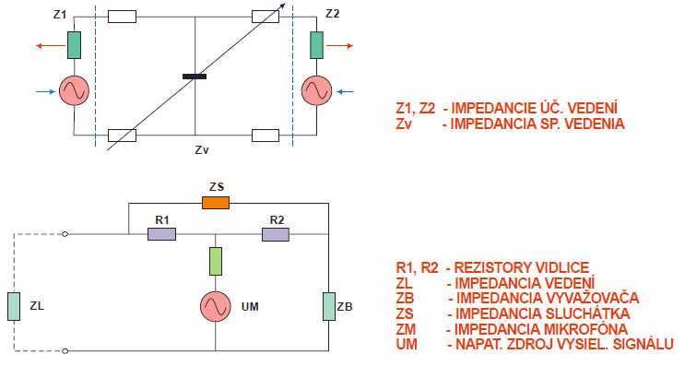
5. limit poctu kanalov poprepajanych cez T clanok
1024 KI
6. riadiaci PC
- PRÁCA V REÁLNOM ČASE
- VYSOKÁ OPERAČNÁ RÝCHLOSŤ UMOŽŇUJÚCA SPRACOVAŤ VZNIKAJÚCE POŽIADAVKY NA SPOJENIE BEZ ĎALŠIEHO ČAKANIA AJ POČAS HPH
- ĽAHKÁ A RÝCHLA PRISPOSOBIVOSŤ NOVÝM PREVÁDZKOVÝM PODMIENKÁM (ZMENA KAPACITY, PROGRAMOVÉ VYBAVENIE, PREVÁDZKOVÉ ÚDAJE, USPORIADANIE SIETE A PODOBNE)
- DLHODOBÁ MORÁLNA ŽIVOTNOSŤ UMOŽŇUJÚCA PRIEBEŽNE
- ZDOKONAĽOVANIE (NAPR. MODULARITA ZARIADENIA A PROGRAMOV, PRESNE URČENÝMI ROZHRANIAMI MEDZI JEDNOTLIVÝMI ČASŤAMI ZARIADENÍ)
- NÍZKA ENERGETICKÁ NÁROČNOSŤ, NENÁROČNÉ POŽIADAVKY NA KLIMATICKÉ PODMIENKY
- DISPONIBILITA POČAS 24 HODÍN DENNE BEZ PORUCHY A OBMEDZENIA PREVÁDZKY
- VYSOKÁ SPOĽAHLIVOSŤ ČINNOSTÍ BEZ NÁHODNÝCH CHÝB A SKRESLENIA INFORMÁCIE, ODOLNOSŤ VOČI RUŠENIU
- DLHODOBÁ TECHNICKÁ ŽIVOTNOSŤ ZARIADENIA BEZ ZHORŠENIA FUNKCIÍ A NÍZKE UDRŽIAVACIE NÁKLADY
- NÍZKE OBSTARÁVACIE NÁKLADY, MALÉ NÁROKY NA PRIESTOR, MALÁ HMOTNOSŤ - NÍZKA ENERGETICKÁ NÁROČNOSŤ, NENÁROČNÉ POŽIADAVKY NA KLIMATICKÉ PODMIENKY

7. blokada
Pomocou samostatneho spinaca
CHCEME SPOJ I.A.-I.B
I.A (10H) - X.A (1V) - X.A (1.H) - I.B (10H);
- POLE MÁ KAPACITU 90 x 90
- VLASTNOŤAMI SA BLÍŽI POLIAM 3 - ČLÁNKOVÝM
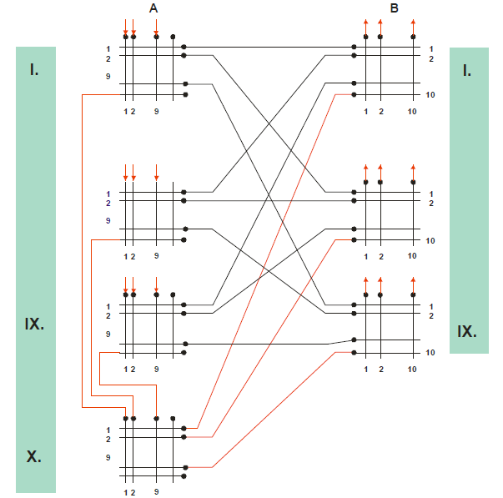
10V a 10H
CHCEME SPOJ I.A.-I.B
I.A (10H) - II.A (10V) - II.A (1.H) - I.B (2H);
- POLE MÁ KAPACITU 90 x 90
- MOŽEME TVORIŤ AJ VIAC PRELIVOV

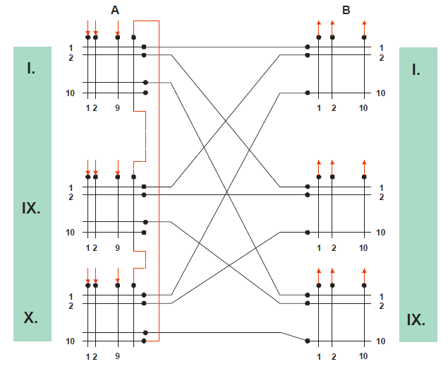

8. T-clanok pre 2048 KI
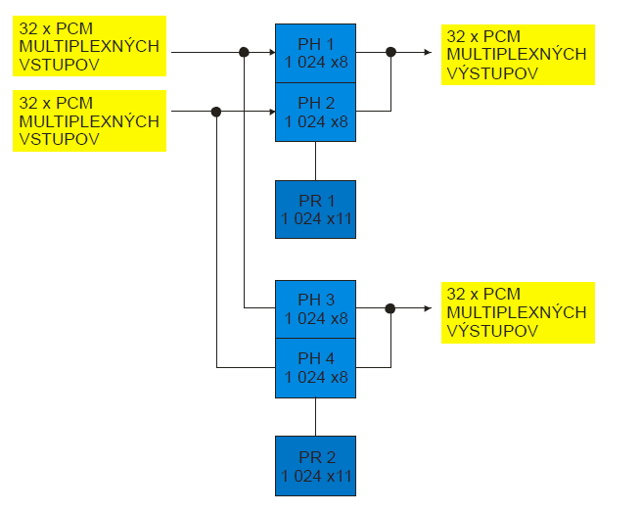
9. NGN. transportna rovina
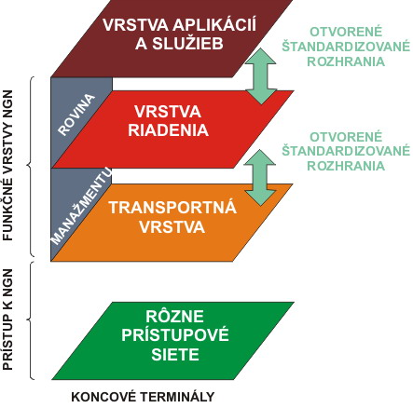
prenos medzi sieťovými uzlami, ku ktorým sú pripojené prístupové siete. Transportná úroveň pozostáva z jednej alebo niekoľkých chrbticových sietí založených na „paketovom“ alebo „bunkovom“ prepínaní sieťových uzlov.
Linky sú hlavne založené na optických vláknach, ale tiež to môžu byť satelitné linky. Transportná rovina je schopná prenášať rozličné druhy signálov, napr. hlasovú komunikáciu, streamovanie videa, interaktívne údaje a veľké množstvo dát. Brány na okraji transportnej siete konvertujú prenos k/z PSTN siete, napr. telefóniu, internet a dátové aplikácie v reálnom čase

10. NGN. Pristupova rovina
Poskytuje infraštruktúru, t.j. prístupovú sieť medzi koncovým užívateľom a transportnou sieťou. Prístupová rovina umožňuje bezdrôtový aj drôtový prístup a môže byť založená na rozdielnych prenosových médiách (medené vodiče, kábel, optické vlákno). Technológie v prístupovej rovine môžu byť „spojovo – orientované“ alebo „nespojovo - orientované“ Prístupová sieť je pripojená k sieťovým uzlom na okraji chrbticovej siete.

11. S pole s AND clanky 4 x 4
TOTO JE PRE 3 x 3!!!!!! Takze treba prekrelit!!!!!!!!
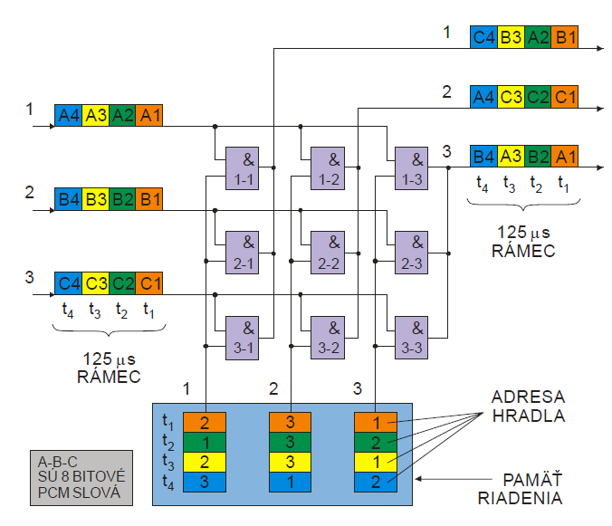

12. digitalny ucastnicky vstup
Blokova schema digitalnej ucastnickej sady
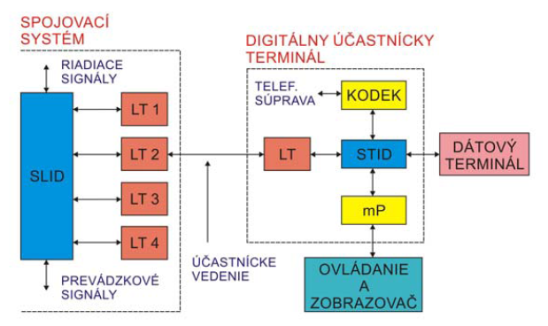
Rozhranie k digitalnemu terminalu(asi ta blokova schema KZ)
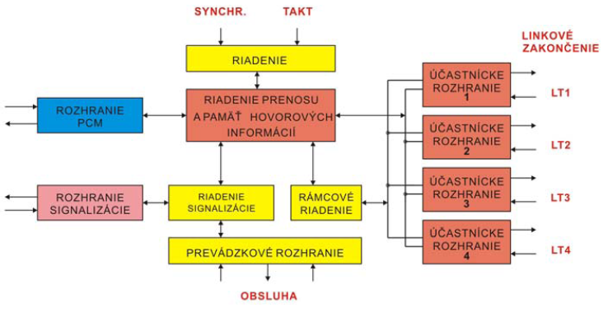
13. 1.erlangova veta
$E_{1,N}\left(A\right)=\frac{e^{-A}\frac{A^{N}}{N!}}{\sum_{x=0}^{N}{e^{-A}\frac{A^{x}}{x!}}}$
Udáva vzťah nebezpečnej doby(strát) pri ponúkanom prevádzkovom zaťažení A a počte ciest N
Možno z nej vypočítať - stratené prevádzkové zaťaženie Az=A.E_{1,N}(A)
- prenesené prevádzkové zaťaženie Y=A-Az
- výkon jedného vedenia y=Y/N
14. 2.erlangova veta
$$E_{2,N}\left(A\right)=\frac{\frac{A^{N}N}{N!(N-A)}}{\sum_{x=0}^{N}{\frac{A^{x}}{x!}+\frac{A^{N}N}{N!(N-A)}}}$$
Pravdepodobnosť že volanie bude čakať
Možno z nej vypočítať - omeškané prevádzkové zaťaženie A_{OM}=A.E_{2,N}(A)
- počet čakajúcich zákazníkov r= C. E_{2,N}(A) (C - počet všetkých zákazníkov)
- stredný výkon jedného vedenia y=A/N
- prenesené prevádzkové zaťaženie Y=A
- stredná doba čakania zákazníkov t=t0/(N-A) (t0 – stredná doba obsadenia cesty)

